Ulm, 10.10.2018

Wenn die Reifensuche noch präziser gehen soll
TyreSystem baut Reifenfilter weiter aus

Der Online-Großhändler TyreSystem hat seinen Filter erweitert und bietet mit zehn neuen Filterkategorien und einer Standardeinstellung noch effizientere Möglichkeiten speziell für die Reifensuche.
Ab sofort kann der Nutzer unter anderem nach Reifen mit Alpine-Symbol und M+S-Kennung filtern. „Diese Funktion ist besonders im Hinblick auf die seit 2018 geltende neue Winterreifen-Verordnung interessant“, so Manuel Horn, Leiter der Abteilung Produktmanagement. Desweiteren können über die Filterkategorien „DEMO“, „DA“ und „DOT“ Artikel ein- oder ausgeblendet werden, welche bereits auf Ausstellungsstücken montiert waren, optische Mängel besitzen oder älter sind als zwei Jahre.
Zusätzlich stehen die Kategorien „Schlauchlos”, „Architektur“ (bias, diagonal, radial), „Ply-Rating“ und „Herstellerkennung“ zur Verfügung. „Je mehr unsere Kunden die Artikelsuche präzisieren können, desto zielführender kann dann letztendlich der Endkunde bedient werden“, erklärt Horn weiter. Über die Kategorie „Aktion” besteht zusätzlich die Möglichkeit Artikel zu finden, welche mit „Neuheit”, „Empfehlung” oder „Prämie” gekennzeichnet sind. TyreSystem-Nutzern, welche ausschließlich an Neureifen interessiert sind, steht es ab sofort offen, diese Präferenz standardmäßig in den Voreinstellungen zu aktivieren.

. . . . . . . . . . . . . . . . . . . . . . . . . . . . . . . . . . . . . . . . . . . . . . . . . . . . . . . . .

Über TyreSystem

Seit 2007 bietet das B2B-Onlineportal unter www.tyresystem.de seinen Kunden kostenlos eine der einfachsten Lösungen für den Online-Reifenhandel am Markt. Eine Vielzahl praktischer Funktionen und Module sowie Schnittstellen zu vielen ERP-Systemen der Reifenbranche vereinfachen die tägliche Geschäftsabwicklung von Reifenhändlern, Kfz-Betrieben oder Autohäusern. Das mittelständische Unternehmen wächst seit mehreren Jahren rasant und hat seinen Sitz im schwäbischen St. Johann sowie einen Standort in Ulm.

. . . . . . . . . . . . . . . . . . . . . . . . . . . . . . . . . . . . . . . . . . . . . . . . . . . . . . . . .

Bildmaterial

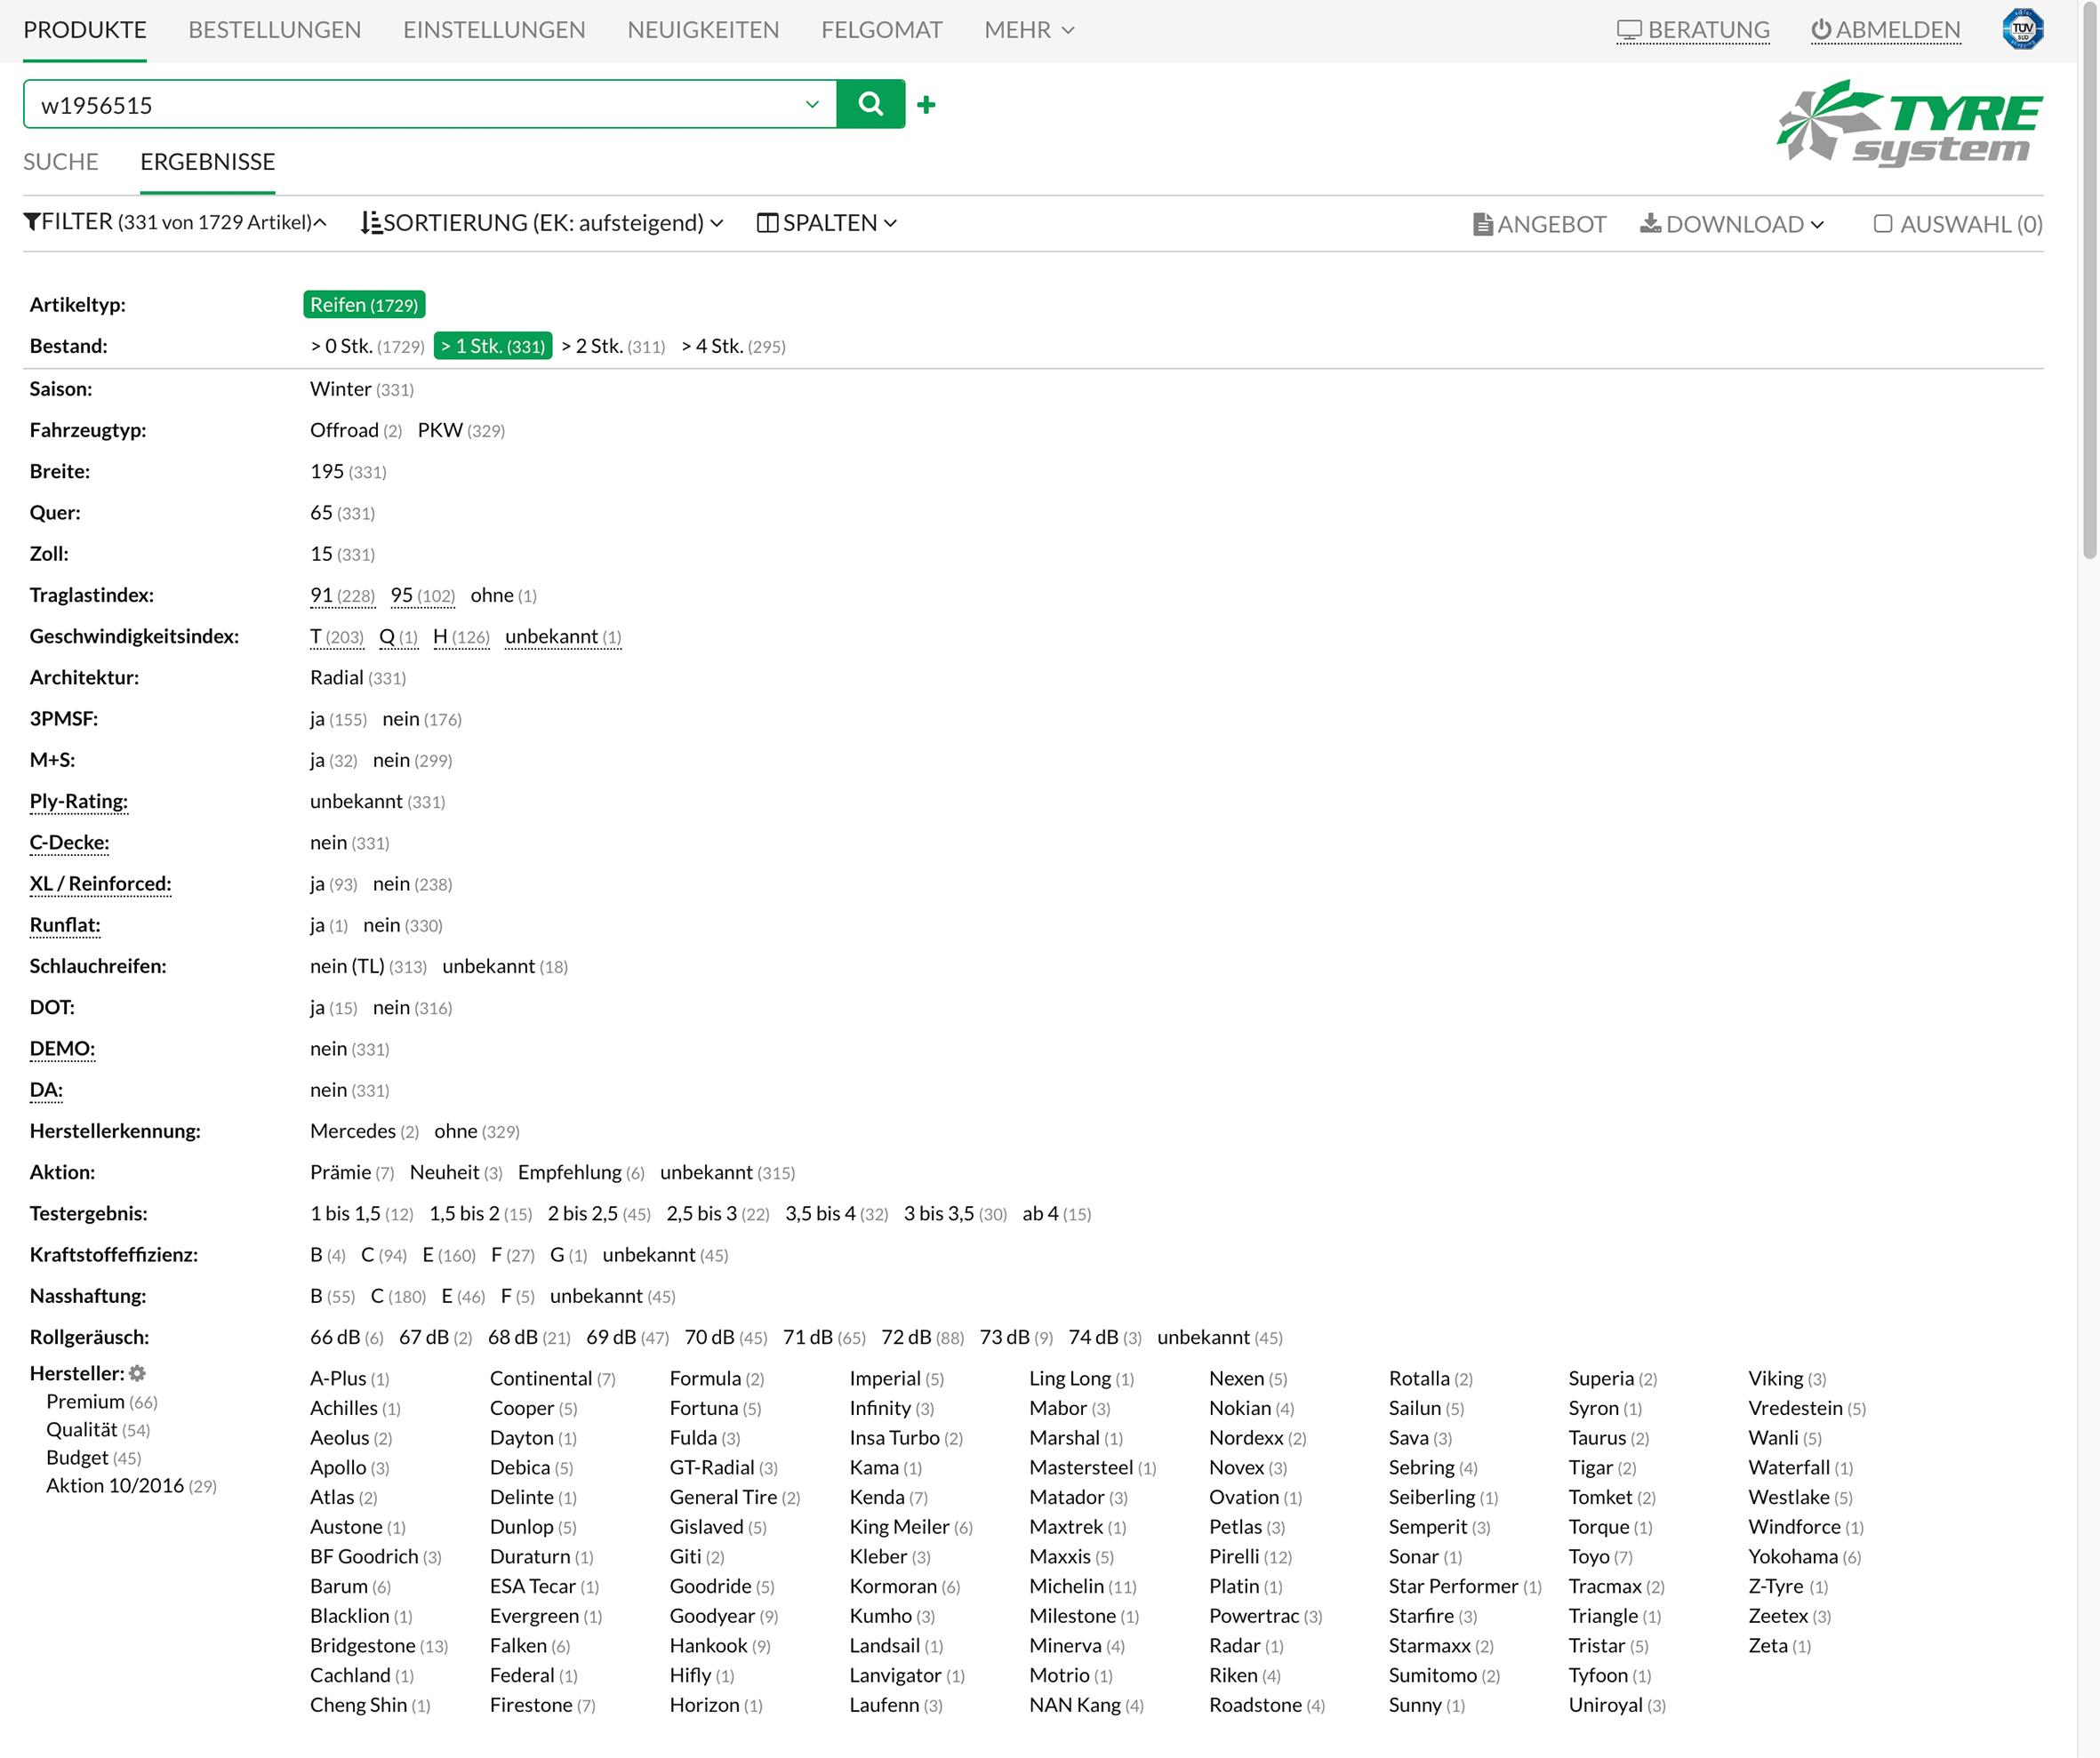 |  | Dateiname:  Bildtitel: | tyresystem-neue-Filterkategorien.jpg  Der Filter von TyreSystem wurde mit zehn neuen Kategorien für den Bereich Reifen erweitert.

. . . . . . . . . . . . . . . . . . . . . . . . . . . . . . . . . . . . . . . . . . . . . . . . . . . . . . . . .

Weitere Informationen erhalten Sie unter www.tyresystem.de
oder gerne auch persönlich bei:

Rebecca Rohmeder
Öffentlichkeitsarbeit & Social Media
Telefon: 07122 / 82593 -611
E-Mail: rebecca.rohmeder@rsu-reifen.de

